2016年浙江省衢州市中考考试
思想品德.历史与社会
一、选择题(本大题有20题，每题1.5分，共30分。请选出各题中一个最符合题意的正确选项，不选、多选、错选，均不给分)
1．2015年12月12日，195个缔约方最终达成的世界上首份全面气候变化协议是
A．《京都议定书》 B．《利马协定》 C．《日内瓦协定》 D．《巴黎协定》
【答案】D
2．2016年3月16日，十二届全国人大四次会议表决通过的我国国民经济和社会发展五年规划纲要是
A．“十一五” B．“十二五” C．“十三五” D．“十四五”
【答案】C
3．“五四”运动爆发前，发起创办《新潮》杂志，成为新文化运动先驱的衢州籍国学大师是
A．毛子水 B．徐存 C．蔡元培 D．胡适
【答案】A
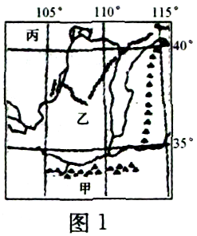
4．读图1，下列描述正确的是
A．甲地地势平坦，河网密布，农作物一年一熟
B．乙地种植小麦、玉米为主，河流冬季不结冰
C．丙地居民逐水草而居，那达慕大会是其传统的娱乐活动
D．甲、乙、丙三地均位于中纬度，同属温带季风气候
【答案】C
【考点直击】历史与社会(考点6)
【解析】此题考查我国四大地理区域的自然和人文环境特点，可采用排除法。甲地为南方地区，农作物可以一年两熟甚至三熟，故A排除。乙地是北方地区，河流冬季结冰，故B排除。甲、乙、丙三地的气候类型分别为亚热带季风气候、温带季风气候和温带大陆性气候，故D也可排除。所以正确答案是C。
读图2，回答5—6题。
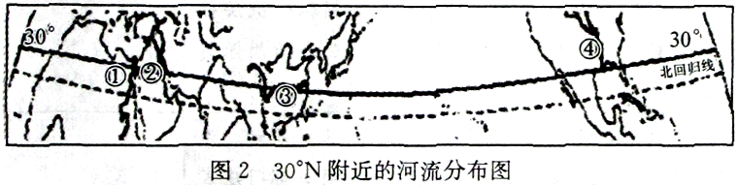
5．当河流①下游因降水导致河水暴涨时，其他三条河流的水量变化情况是
A．河流②水量减少 B．河流③④水量减少
C．河流④水量暴涨 D．河流②④水量不变
【答案】B
【考点直击】历史与社会（考点2、5）
【解析】因为尼罗河下游为地中海气候，降水主要集中在冬季，所以河水暴涨说明此时是冬季。②为热带沙漠气候；③长江处于亚热带季风气候；④密西西比河为亚热带季风气候。所以正确答案是B。
6．对四条河流的相关描述正确的是[来源:学&科&网]
A．河流①注入波斯湾，该区域有“世界的石油宝库”之称
B．河流②位于非洲，注入地中海，当地居民主要是白色人种
C．河流③是当地的运输大动脉，下游地区人口密度小
D．河流④流经的平原地区以机械耕作为主，居民主要信仰基督教
【答案】D
【考点直击】历史与社会（考点2、3、5、6）
【解析】此题可采用排除法。①是尼罗河，②是幼发拉底河，故A、B排除。③是长江，长江下游入口众多，因此C也排除。所以正确答案是D。
7．读图3，对相关朝代的内容描述正确的是
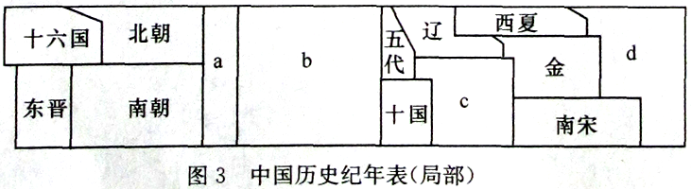
A．a、c两朝都是从分裂走向统一，为中国大一统奠定基础
B．b、d两朝都有开创性的政治制度，对后世产生深远影响
C．b朝唐太宗采取开明的民族政策，促进民族关系融洽
D．c朝宋太祖采取“杯酒释兵权”措施，增强了北宋军力
【答案】C
【考点直击】历史与社会（考点16、17）
【解析】c是北宋，处在分裂时期，所以A不正确。a是隋朝，b是唐朝，d是元朝，因此B不正确。北宋宋太祖“杯酒释兵权”的措施，削弱了军队的战斗力，D也不正确。所以正确答案是C。
8．下列能体现“西学东渐”这一文化交流特征的著作是
A．《孙子兵法》 B《坤典万国全图》 C．《大唐两域记》 D．《马可波罗行纪》
【答案】B
【考点直击】历史与社会(考点18)
9．德国历史学家雅斯贝斯曾说：“希腊城邦奠定了西方所有自由的意识、自由的思想和自由的现实基础。”希腊文明成就中对西方自由观念产生重大影响的是
A．民主制度 B．文学成就 C．科学成就 D．体育艺术
【答案】A
【考点直击】历史与社会(考点13)
【解析】古希腊在政治上对后世影响深远主要体现在雅典民主政治上，所以正确答案是A。
10．《全球通史》：“在这个世界里，充满了流线型汽车、有轨电车和飞机；……它（工业革命）不但为西欧诸民族所分享，也为俄国人、美国人和日本人所分享，甚至还在某种程度上为中国人和印度人所分享。”能体现这一观点的是
①明治维新后，日本出现洋楼、西餐 ②中国洋务派兴办新式民用工业
③工业革命后，世界开始走向整体 ④工业革命彻底改变中国教育模式
A．①② B．③④ C.①④ D．②④
【答案】A
【考点直击】历史与社会(考点19、22、23、25)
【解析】此题可直接采用排除法。“世界开始走向整体”是从新航路开辟开始，故③不正确。“彻底改变中国教育模式”中“彻底”两字表述不准确，故④也排除。所以正确答案是A。
11．图4资料取自于二战期间一份重要的文件，对此文件理解正确的是
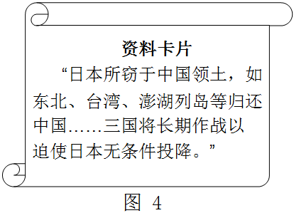
①这份文件的名称是《联合国家宣言》
②文件中的台湾被日本所窃源于甲午战争
③该文件标志世界反法西斯同盟正式建立
④文件签署有利于中国抗日战争取得胜利
A．①② B．②③
C．③④ D．②④
【答案】D
【考点直击】历史与社会（考点30、32）
【解析】资料卡片中的内容不是出自《联合国家宣言》，而是《开罗宣言》，所以①③不能选，因此正确答案是D。
12．下列对历史事件的评价合理的是
A．“五四”运动——标志中国近代史的开端
B．淮海战役的胜利——标志国民党政权的垮台
C．三大改造的完成——标志我国进入社会主义社会
D．中国加入WTO——标志我国开始实行开放政策
【答案】C
【考点直击】历史与社会(考点27、31、33、34)
【解析】标志中国近代史开端的是鸦片战争，故A不正确。标志国民党政权垮台的是渡江战役，故B不正确。我国开始实行开放政策以四大经济特区的设立为标志，故D不正确。所以正确答案是C。
13．“最美衢州人”张辉良生前30天带病工作，11个月攻坚治水，34年扎根基层，默默奋战在水利战线上。他的事迹
①践行了敬业的社会主义核心价值观 ②体现了以爱国主义为核心的时代精神
③体现了生命的价值在于对社会的贡献 ④践行了明礼诚信的公民基本道德规范
A．①② B．①③ C．②④ D．③④
【答案】B
【考点直击】思想品德（考点l、6、36、37）[来源:学科网ZXXK]
【解析】时代精神的核心是改革创新，故②不正确。张辉良的事迹不能体现明礼诚信的公民基本道德规范，故④不正确。所以正确答案是B。
14．人的情绪是复杂多样的，也是可以调适的。对表中调控情绪的做法评价合理的是
序号 | 做法 | 评价
A | 苦闷时，到公园玩 | 注意转移
B | 遇到伤心事，总是劝勉自己，想想怎么样面对 | 合理发泄
C | 比赛失利很伤心，回家高歌一曲 | 精神升华
D | 被爸妈批评，找朋友述说苦恼 | 心理换位
【答案】A
【考点直击】思想品德（考点4）
【解析】此题主要考查情绪调控的具体方法。B是理智控制法；C、D是合理发泄法。所以正确答案是A。
15．“全面二孩”政策出台后，一段视频在网络走红：男孩边哭闹边控诉，甚至以死相威胁，坚决不让父母生“二胎”。对此段视频的理解正确的是
A．孩子和父母是平等的，男孩不允许父母生“二胎”是正确的
B．父母应该换位思考，设身处地为孩子着想，不能生“二胎”
C．父母和孩子之间应该加强沟通，达到相互理解
D．男孩的行为是不珍爱生命的表现，但维护了自身的权利
【答案】C
【考点直击】思想品德（考点1、5、7）
【解析】用排除法可直接得到正确答案C。[来源:学。科。网Z。X。X。K]
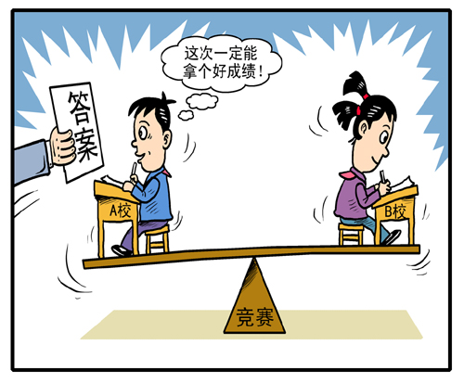
16．图5的漫画启示我们
A．合作是实现目标的前提
B．要赢得竞争可以不讲诚信
C．竞争的目的在于超越对手
D．竞争要遵守法则和道德
【答案】D
【考点直击】思想品德（考点8）
【解析】此题是一道漫画题，既要理解漫画的寓意，也要关注文字的内容．从文字内容来看，考查竞争时要坚持公平竞争，要遵守道德和法律这两个原则。所以正确答案是D。
17．湖南汉寿一馄饨店老板，将国家明令禁止的毒 性较高的非食品原料硼砂掺入出售的馄饨中。该老板的行为侵犯了消费者的
①自主选择权 ②安全权 ③知情权 ④依法求偿权
A．①③ B．②③ C．③④ D．②④
【答案】B
【考点直击】思想品德(考点21)
18．2015年6月至11月，国家版权局、公安部等四部门联合开展“剑网2015”专治理行动，重点打击网络盗版侵权行为。这一做法
A．有利于保护公民的智力成果权 B．制约了公民财产收益权的实现
C．制约人们在网络中的创新精神 D．有利于维护公民的个人隐私权
【答案】A
【考点直击】思想品德（考点19）
19．亚当·斯密说：“如果一个社会的经济发展成果不能直接真正分配到大众手中，那么它在道义上将是不得人心的，而且是有风险的，因为它注定会威胁到社会的稳定。”这句话表明
A．一个国家的基本经济制度决定该国的分配制度
B．公平的收入分配有利于实现经济发展、社会和谐
C．经济发展的成果要绝对平均地分配给每一个公民
D．按生产要素分配有利于缩小差距实现同步富裕
【答案】B
【考点直击】思想品德(考点30、40)
【解析】此题可以采用排除法。A项说法正确，但与材料无关。C项中“绝对平均地分配给每一个公民”的说法错误。D项“实现同步富裕”的说法也是错误的。所以正确答案是B。
20．新一轮对口援疆开展以来，19个援疆省市累计投入资金108.52亿元，为新疆经济发展、扩大就业再添动力，2015年新疆全区GDP已达9324.8亿元。这说明
A．民族区域自治制度适合在我国各个省市推广实施
B．新疆维吾尔自治区已经率先实现了社会主义现代化
C．对口援疆工作是整个社会主义初级阶段的工作中心[来源:Zxxk.Com]
D．我国坚持民族平等、团结和各民族共同繁荣的原则
【答案】D
【考点直击】思想品德（考点26、30、34）
【解析】我国在少数民族聚居地区实行民族区域自治制度，不是各个省区都实施，故A不正确。实现社会主义现代化要到本世纪中叶，现在新疆不可能率先实现现代化，故B不正确。初级阶段的工作中心是经济建设，故C也不正确。所以正确答案是D。
二、非选择题（本大题共有5题，共50分）
21．（10分）都江堰是我国一项伟大的水利工程。阅读材料，回答问题。
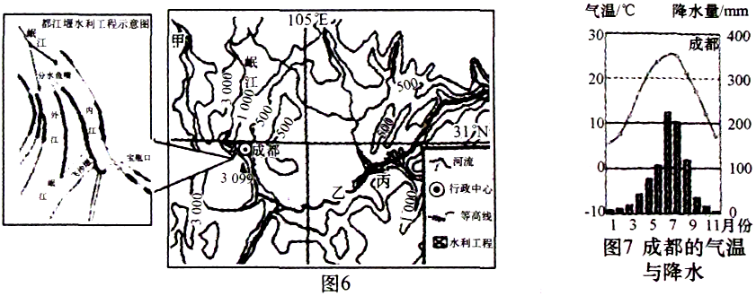
（1）甲是 高原，乙是 （河流），丙是 （城市）。（3分）
（2）结合材料分析在岷江中游修建都江堰水利工程的自然原因，并说明该水利工程的伟大之处。（5分）
（3）四川谚语“天府美自古堰来”蕴含了哪些道理？（2分）
【答案】
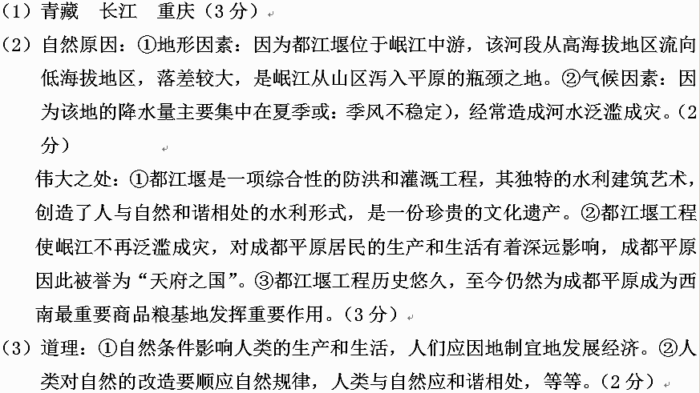（1）【考点直击】历史与社会（考点5）
【解析】此题考查学生的读图、填图能力。都江堰这项水利工程，位于长江支流岷江中游。由此判断图6为长江上游地形图。甲为长江源头青藏高原。乙是长江，丙是重庆。
（2）【考点直击】历史与社会（考点5，9）
【解析】此题抓住两个题眼：自然原因和伟大之处。自然原因可以从地理位置、地形、气候、河流、自然资源等方面分析。结合图6、图7，我们就可以从地形和气候两方面分析。伟大之处则从都江堰的地位、重要性、作用等角度展开说明。
（3）【考点直击】历史与社会(考点6、8)
【解析】都江堰是人类改造自然的其中一项成功典范，因此，我们改造自然时，要顺应自然规律。同时也反映出自然环境对人类生产生活的影响，要做到因地制朝宜发展经济。
22．（10分）阅读材料，回答问题。
材料一：
《美利坚合众国宪法》（节选） | 《中华民国临时约法》（节选）
国会是立法机构，由参、众两院组成——按人口比例选举产生。行政权赋予总统，总统是行政首脑、国家元首或武装部队总司令。司法权赋予最高法院的大法官，由总统提名经参议院同意后任命，除非渎职，任职终身。 | “中华民国之主权属于国民全体”“中华民国之立法权，以参议院行之……临时大总统代表临时政府，总揽政务……法院依据法律审判民事诉讼及刑事诉讼。”
材料二：美国独立革命的历史曾鼓舞着孙中山走上革命反清的道路，美国也是他在华侨中发动反清革命的重要根据地。……美国政制及其实践，是世界宪政史上的一个创举。孙中山宪政思想的形成过程中，美国因素是一个巨大存在。
——邓丽兰《美国宪政理念与孙中山宪政思想的演进》
（1）材料一的两部文献分别是哪次革命的成果？这两部文献有何相同之处？（4分）
（2）结合材料二分析说明美国历史给孙中山带来如此重大影响的原因。（4分）
（3）从中、美两国革命对各自国家历史发展带来的影响中，可以获得哪些启示？（2分）
【答案】
（1）分别是美国独立战争和中国辛亥革命的成果。（2分）
相同之处：都属于资产阶级性质的宪法；都体现分权制衡原则。（2分）
（2）原因：①美国通过独立战争摆脱了英国殖民统治，赢得了国家独立，扫清了资本主义发展障碍。它鼓舞着孙中山走上革命反清的道路，通过辛亥革命推翻清王朝统治，结束两千多年的君主专制政体，建立亚洲第一个共和制国家（中华民国）。②独立后美国颁布1787年联邦宪法，建立了共和体制，确立了三权分立原则，走上了资本主义发展道路，迅速崛起成为世界强国，孙中山受美国1787年宪法影响，制定了《中华民国临时约法》，也实行分权制衡原则。（4分）
（3）启示：世界文明发展是相互影响的，要顺应历史潮流，善于学习、借鉴别国先进的经验，与时俱进；要坚持从本国国情出发，选择适合自己的发展道路，敢于改革创新。（2分）
【考点直击】历史与社会（考点21、26）
【解析】此题考查美国独立战争和辛亥革命两个考点。第（1）问主要考查的是1787年宪法和《中华民国临时约法》颁布的时期和共同的性质、作用。第（2）问主要从美国独立战争胜利和1787年宪法三权分立原则对美国发展资本主义带来了巨大的促进作用这两方面分析美国历史对孙中山的影响巨大的原因。第（3）问则从“美国历史影响中国历史”这一史实中得出世界文明发展是相互影响的，要相互借鉴、相互学习。同时在学习、借鉴过程中要从本国国情出发等启示。
23．（8分）光伏是将太阳光能转换为电能的发电技术。截至2015年底，浙江省光伏项目规模居全国第一。阅读材料，回答问题。
材料一：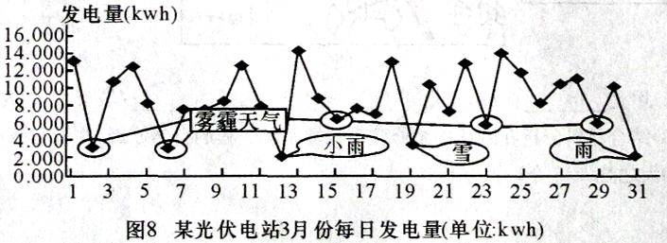
材料二：近年来，众多光伏企业落户浙江，获得良好效益。据浙江正泰光伏电站介绍，虽然前期资金投入大，技术要求高，但全部建成后，预计未来25年，可创税收8亿元，节约标准煤163万吨，减排二氧化碳453万吨，节约用水912万吨。浙江积极发展光伏产业与本地很多因素有关（见下表）。
浙江省2015年主要经济要素发展水平居全国的位次表
浙江主要  经济要素 | GDP | 区域科技  创新能力 | 每十万人口中受  过高等教育人数 | 人口密度 | 油气资源
居全国位次 | 第4位 | 第5位 | 第13位 | 第8位 | 陆域尚  未发现
（1）材料一影响光伏发电的因素中，哪一个主要由人为造成？这说明了什么道理？(3分)
（2）结合材料，从区域经济发展角度分析说明浙江省发展光伏产业的理由。（5分）
【答案】
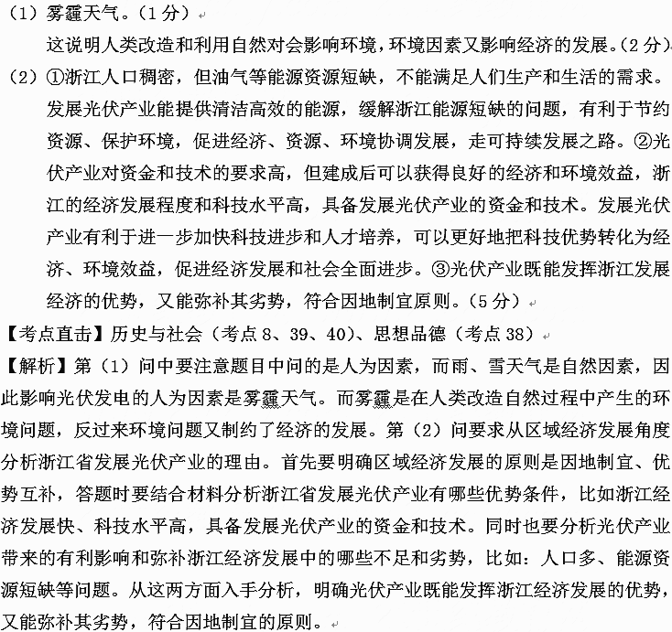24．（10分）近来，衢州市开展“百警联百校，禁毒校园行”的宣传教育活动。以下是某校禁毒活动专题的展板内容。阅读材料，回答问题。
【案件传真】  明星张某容留他人吸毒一案在朝阳法院开庭审理。法院认为，张某实际容留他人吸毒，主观恶性较大，一审以容留他人吸毒罪判处其有期徒刑10个月，处罚金2000元。 | 【法律链接】  刑法第三百五十四条：容留他人吸食、注射毒品的，处三年以下有期徒刑、拘役或者管制，并处罚金。
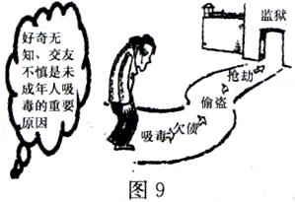
【毒毁人生】
《2015中国毒品形势报告》：当前我国登记在册的吸毒人员中，35岁以下青少年有146.5万人，比2014年占比提高了5.4%，吸毒人员出现低龄化趋势，2015年新发现的未成年吸毒人数就有1.4万人。
（1）结合材料，判断张某的行为属于何种性质的违法行为并说明理由。（4分）
（2）有同学认为“张某是明星，公众影响力大，应不予处罚”。请运用法律知识评析此观点。（3分）
（3）结合上述材料，分析我市开展“百警联百校，禁毒校园行”活动的重要意义。(3分)
【答案】
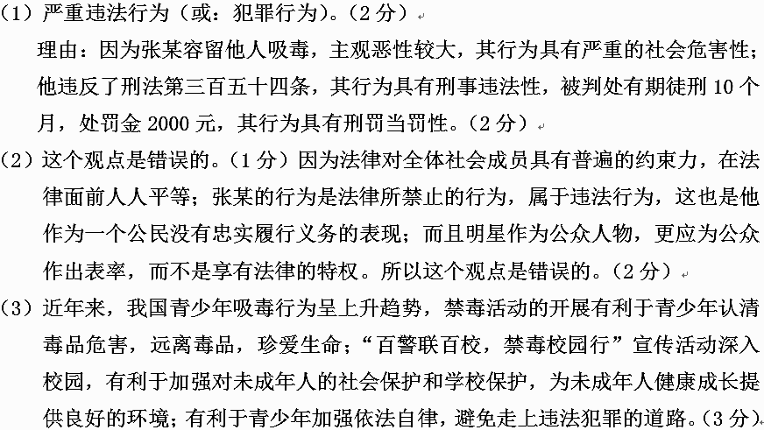（1）【考点直击】思想品德(考点13、14)
【解析】首先判定张某的行为是犯罪行为，然后从犯罪的三个特征入手结合材料说明理由即可。此题比较简单。
（2）【考点直击】思想品德(考点10、24、32)
【解析】此题属于评析类题目，而且题目中规定运用法律知识进行评析。首先要判断这个观点是对还是错；然后从法律的特征（法律对全体社会成员具有普遍约束力）和忠实履行义务两个角度进行分析即可。
（3）【考点直击】思想品德（考点1、12、15）
【解析】此题可以从“珍爱生命”“社会保护、学校保护”和“依法自律，避免走上违法犯罪道路”三方面入手分析开展类似活动的意义。
25．（12分）【向G20峰会献礼】G20峰会是浙江人民的光荣与梦想，也是衢州人民的机遇和挑战。阅读材料，回答问题。
【“礼”在特色】发掘优势，创造品牌，让衢州元素融入峰会。
衢州水质达标率100%，居全省第一。  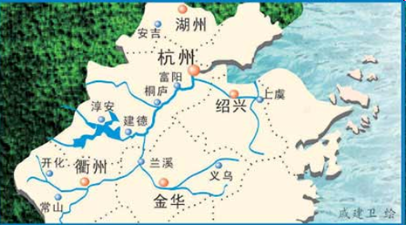  图10钱塘江水系示意图 | 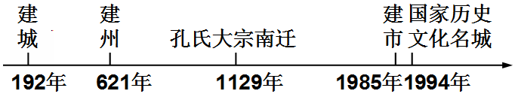  图11衢州历史发展年代尺（部分）  衢州素有“东南阙里，南孔圣地”之美誉，是孔氏南宗文化的重要发源地，在浙江历史文脉中具有独特的优势。
（1）判断衢州位于杭州的什么方向？孔氏大宗南迁发生在我国哪一朝代？请你依据材料为G20峰会推荐一种衢州的特色礼品。（3分）
【“礼”在形象】全市动员，全员参与，打造最美衢州形象。
（2）写出下列“衢州形象”所蕴含的学科观点。（3分）
衢州形象 | 蕴含观点
我市开展“文明美德我传承”行动，引导市民树立积极、健康、向上的生活方式，做“最美衢州人”。 | ①
2016年，我市环保部门持续开展亮剑环保执法行动，依法查处一批违法排污企业，为打造生态衢州保驾护航。 | ②
5月1日，“礼让斑马线”活动在我市正式启动。为使斑马线成为礼让之所，众多网友积极向有关部门建言献策，为建设文明衢州贡献力量。 | ③
【“礼”在发展】抓住机遇，借力发展，谱写衢州经济新篇章。[来源:学。科。网]
在衢州市政府的大力推动下，4月19日，备受各界关注的“衢州海创园”在杭州正式运营。该园由中国民营企业银江科技集团等负责运营，入园企业主要以“资本产业十互联网”为运营模式，市政府采取多种优惠政策支持入园企业发展。海创园是我市借力杭州、融入长三角、接轨国际化的新举措。该园面向海外招才纳才，是我市对接高端人才和科技创新的前沿窗口，将助力创新型企业走进衢州，也让更多衢州企业走出去，为衢州经济腾飞搭建平台。
（3）结合材料，运用所学知识分析说明我市政府积极建设“衢州海创园”的意义。(6分)
【答案】
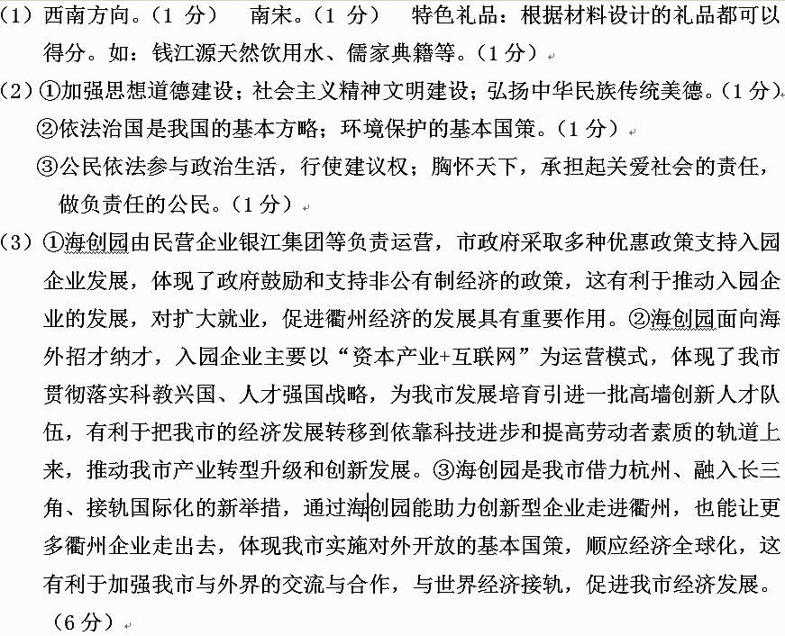（1）【考点直击】历史与社会（考点8、15）
【解析】第一小问用一般定向法来确定衢州在杭州的西南方向。第二小问时间是1129年，1127年南宋已经建立，所以南迁发生在南宋。第三小问根据材料设计的礼品都可得分，如：儒家典籍、钱江源天然饮用水等。
（2）【考点直击】历史与社会（考点39）、思想品德（考点32、35、36、37、41）
【解析】①开展“文明美德我传承”行动可以从加强社会主义精神文明建设、思想道德建设，传承传统美德等角度入手分析。②环保执法行动可以从保护环境的基本国策和依法治国角度分析。③“礼让斑马线”活动可以从负责任的公民角度分析，众多网友积极建言献策可以从公民有建议权的角度分析。
（3）【考点直击】思想品德(考点27、29、38)
【解析】此题回答时非常重要的一点是要结合材料来回答意义。比如材料中有“该园由中国民营企业银江科技集团等负责运营”，这里可结合国家鼓励、支持、引导非公有制经济发展的意义来阐述。“海创因是我市借力杭州、融入长三角、接轨国际化的新举措”则体现了我国对外开放的基本国策，然后从坚持对外开放的基本国策有何意义进行阐述。“海创园面向海外招才纳才”，并以“资本产业+互联网”为运营模式体现了我国贯彻实施科教兴国、人才强国战略，由此促进经济发展，推动我市产业转型升级和创新发展。

